13+ Baraj geçme Müsabakası (50m)

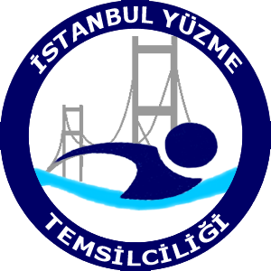
Müsabaka Yeri :
Beylikdüzü Yüzme Havuzu

Müsabaka Tarihi :
20 – 22 Haziran 2019 / Perşembe - Cuma - Cumartesi
Teknik Toplantı :
Teknik toplantı yapılmayacaktır.
Müsabaka Katılım Yaşı :
( 2006 ve daha büyük yaş grubu )
Kız / Erkek
Müsabaka Teknik Sorumluları :

Derece Geçerlilik Tarihi :
01 Ocak 2018 – 16 Haziran 2019

Son Liste Bildirim Tarihi & Kuralları :
16 Haziran (Pazar günü) 2019, Saat : 23:59
Liste Bildirimlerinin portal.tyf.gov.tr adresinden kulüp ve antrenörlere tanımlı kullanıcı adı ve şifre ile giriş yapılarak başvurular tamamlanacaktır. (**Mail yoluyla gönderilen başvurular kesinlikle dikkate alınmayacaktır.)

MÜSABAKA KURALLARI :
- Türkiye Yüzme Federasyonu, yaş grupları genel yarış yönetmeliği yarışlar için geçerlidir.
- Yarışmalara belirtilen yaş grubu sporcuları, 2018-2019 vizeli lisansları ile iştirak edecektir.
- Derecelendirme: Kulüpler sporcularına 1 Ocak 2018 – 16 Haziran 2019 tarihleri arasında elde ettikleri resmi dereceleri verebilirler. Resmi derece bildiriminde bulunmayan kulüplerin sporcularının dereceleri tespit edilmesi halinde NT olarak değiştirilecektir.
- İtiraz olması durumunda itirazlar yazılı olarak yapılacak olup 350 TL itiraz bedeli ödenecektir.
MÜSABAKA BİLGİLERİ :
- Seans başlama zamanı: Müsabakaların sabah seansı saat 09:30’da başlayacaktır. Öğleden sonraki seanslar sabah seansı bitiminden 1 saat 30 dakika sonra başlayacaktır.
- Müsabaka Katılım Sayısı: Sporcular, müsabakada istedikleri kadar yarışa katılma hakkına sahiptir.
- Isınma: Havuz, ısınmalar için seans başlamadan en az 1 saat 30 dakika öncesinden kullanıma açılacaktır. Isınmalarda Havuzun ilk kulvarı çıkış ve dönüş için, havuzun son kulvarı tempo kulvarı olarak kullanılacaktır.
- Müsabakada, baş üstü start uygulanacak ve anonslar seriler yüzülürken yapılacaktır.
- Seriler: Seriler hızlı dereceden yavaş dereceye doğru yapılacaktır.
- Seremoni: Seremoni, Müsabakanın 1.Günü (Perşembe günü) akşam seansı başlamadan önce yapılacaktır.
- BİS sistemi: Müsabakanın akışının hızlanması için «İl Tertip Kurulumuzun» , uygulamaya geçirdiği bank irtibat sistemi uygulanacaktır.
Bu sistemin işleyişi için; uyulması gereken kurallar doğrultusunda reglamandaki havuz organizasyon şemalarına dikkat edilmesi ve bu şemalardaki belirtilen alanlara göre hareket edilmesi önemle duyurulur.
10. Yüzme Müsabaka Portalı: Müsabaka katılım bildirimi için; Portal üzerinden müsabaka başvurusu 16 Haziran 2019 Pazar günü saat 23:59’a kadar yapılabilecektir. Portal belirtilen tarih ve saatten sonra kapanacaktır. Portal kapandıktan sonra herhangi işlem yapılamayacaktır.
- Giriş kontrol listeleri; Müsabaka giriş kontrol listeleri 17 Haziran 2019 Pazartesi günü yayınlanacak olup, Sadece Ad – Soyad – Cinsiyet düzeltmesine izin verilecektir.
- Kulüpler, değişikliklerini 18 Haziran 2019 Salı günü saat 23:59’a kadar tyf.istanbul.kulup@gmail.com mail adresi üzerinden yapabileceklerdir.
13. Müsabaka start listeleri; Müsabakanın start listeleri 19 Haziran 2019 Çarşamba günü yayınlanacaktır.

MÜSABAKA PROGRAMI :

1.GÜN SABAH SEANSI  20 Haziran 2019 - PERŞEMBE | 2. GÜN SABAH SEANSI  21 Haziran 2019 - CUMA | 3. GÜN SABAH SEANSI  22 Haziran 2019 - CUMARTESİ
50M Kelebek K/E  1500M Serbest K/E | 200M Sırtüstü K/E  100M Serbest K/E  400M Karışık K/E | 200M kurbağalama K/E  100M Sırtüstü K/E  400M Serbest K/E
1.GÜN AKŞAM SEANSI  PERŞEMBE | 2.GÜN AKŞAM SEANSI  CUMA | 3.GÜN AKŞAM SEANSI  CUMARTESİ
50M Kurbağalama K/E  200M Serbest K/E  100M Kelebek K/E | 50M Serbest K/E  200M Kelebek K/E  100M Kurbağalama K/E | 50M Sırtüstü K/E  200M Karışık K/E  800M Serbest K/E

ORGANİZASYON ŞEMASI :
BEYLİKDÜZÜ KAPALI YÜZME HAVUZU (50M) 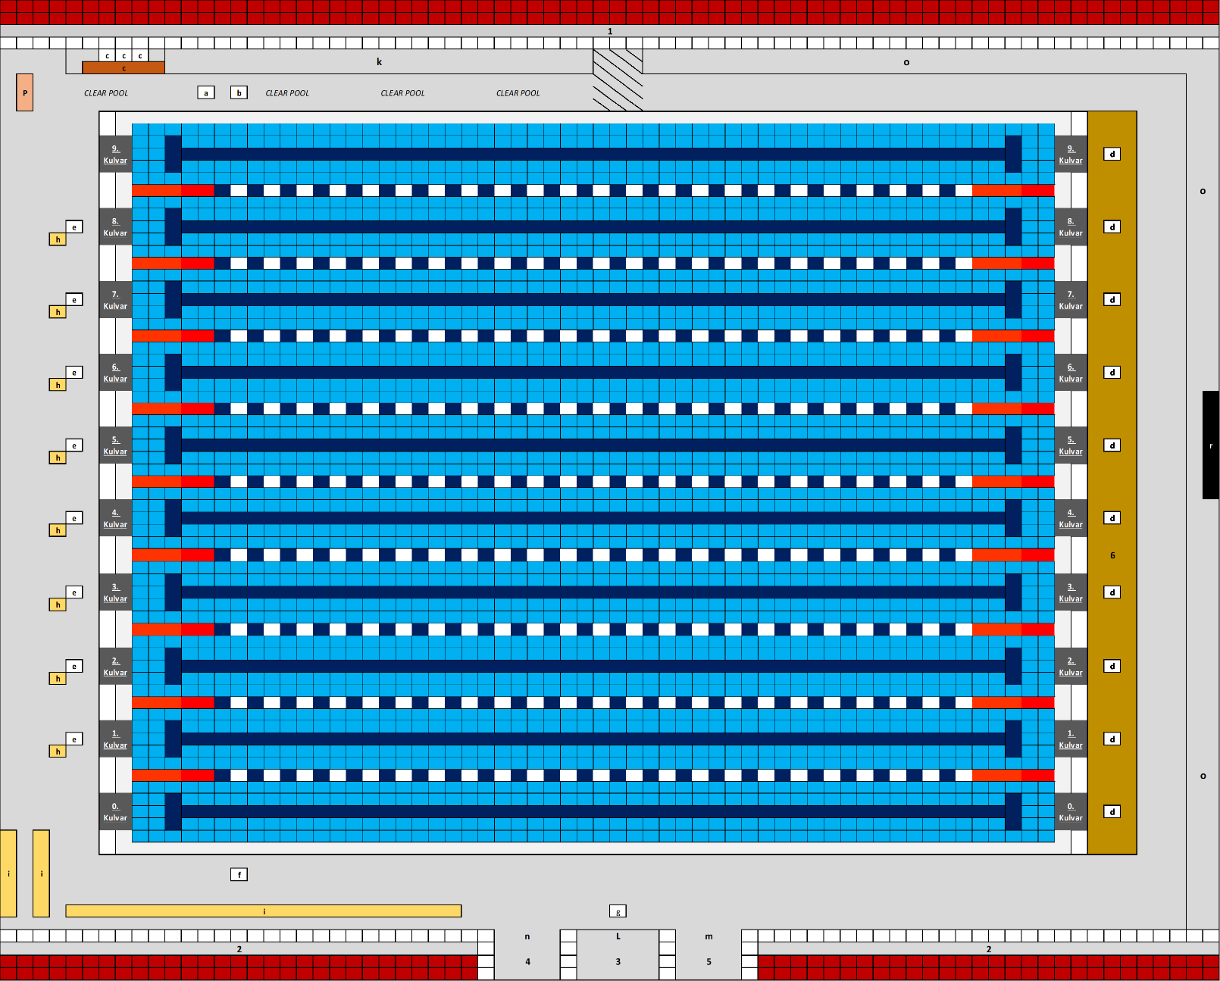

1: SPORCU TRİBÜNÜ - 2: SEYİRCİ TRİBÜNÜ – 3: ORTAK SPORCU ÇIKIŞ KORİDORU – 4.ERKEK SPORCU ÇIKIŞ KORİDORU
5. KIZ SPORCU ÇIKIŞ KORİDORU – 6. PLATFORM

A: BAŞ HAKEM – B: START HAKEMİ – C: SEKRETERYA – D: DÖNÜŞ HAKEMİ – E: VARIŞ VE DÖNÜŞ HAKEMİ F: STİL HAKEMİ – G: İRTİBAT HAKEMİ – H: BEKLEYEN SERİ – İ: SERİ BEKLEME ALANI – K: ANTRENÖR BEKLEME ALANI - L: SPORCU TOPLANMA ALANI – M: KIZ SPORCU ÇIKIŞ ALANI – N: ERKEK SPORCU ÇIKIŞ ALANI – O: SPORCU DİNLENME ALANI – P: ANONS MASASI – R: SKORBORD

